Exempel på vad en gåva till Julinsamlingen räcker till

MATLAGNING PÅ FLYKT
180 kr
Gåvoexemplet räcker till ett bärbart gasolkök för en familj som är på flykt i Ukraina. Det ger möjlighet att laga mat och rena vatten.
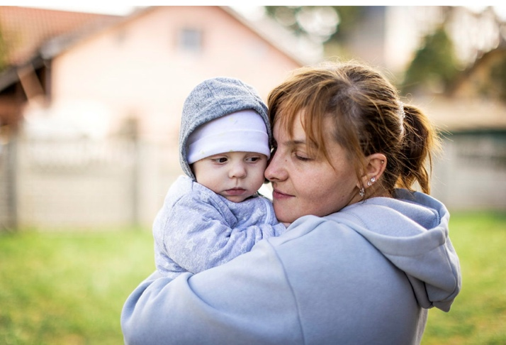
Bild: 1249380.jpg

Fördjupad text
MATLAGNING PÅ FLYKT
180 kr
Ett bärbart gasolkök ger en familj som är på flykt i Ukraina möjlighet att tillaga mat och rena vatten.
Miljontals människor är på flykt i Ukraina och tvingas söka skydd både inom landet och i grannländer. Att behöva fly från våld, övergrepp och tvångsförflyttning ger inte bara svåra mentala och psykosociala utmaningar. Grundläggande saker som att kunna laga mat och rena vatten blir livsavgörande. Familjer är särskilt utsatta. Gåvoexemplet Matlagning på flykt räcker till ett bärbart gasolkök för en familj som är på flykt i Ukraina. Det består av ett bärbart och lättanvänt gasolkök för utomhusbruk. Perfekt för att snabbt värma upp soppa, välling eller rena vatten. Det gör skillnad.
Act Svenska kyrkans humanitära insatser pågår på flera platser i världen och anpassas efter de behov som uppstår.

MODIGA MÖTEN
255kr
Gåvoexemplet "Modiga möten" för 255 kronor räcker till en träff för en deltagare i ett utbytesprogram för barn från judiska och arabiska skolor i Israel. Genom utbytet får de lära sig om sina egna och varandras traditioner, tro och liv.
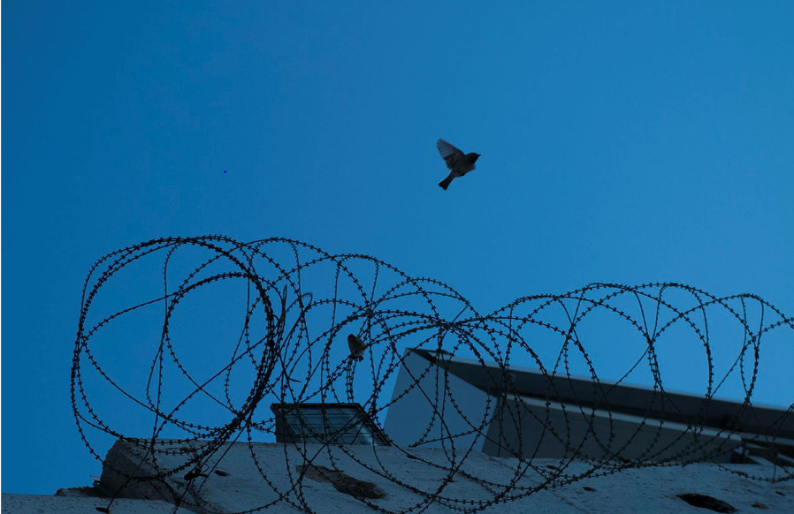
Bild: 1240712.jpg

Fördjupad text
MODIGA MÖTEN
255kr
Med gåvoexemplet "Modiga möten” får barn från judiska och arabiska skolor lära sig om sina egna och varandras traditioner, tro och liv.
Mitt i den bittra konflikten och trots yttre hot, får judiska, muslimska och kristna ungdomar möjlighet till samtal för respekt och samförstånd. Gåvoexemplet "Modiga möten” räcker till en träff för en deltagare i ett utbytesprogram för 10-13-åringar från judiska och arabiska skolor. Med hjälp av specialutbildade lärare och rektorer, ges eleverna rätt förutsättningar för att tillsammans leva i ett öppet, tolerant och mångkulturellt samhälle.
Act Svenska kyrkan arbetar tillsammans med både palestinska och israeliska samarbetspartner. Allt arbete utgår från icke-våld för fred, rättvisa och försoning i Palestina och Israel.

DRAMA FÖR FRED
335 kr
Gåvoexemplet räcker till en dramalektion för en Mayakvinna i Guatemala. Genom teaterföreställningar agerar kvinnorna för sina rättigheter i samhället.
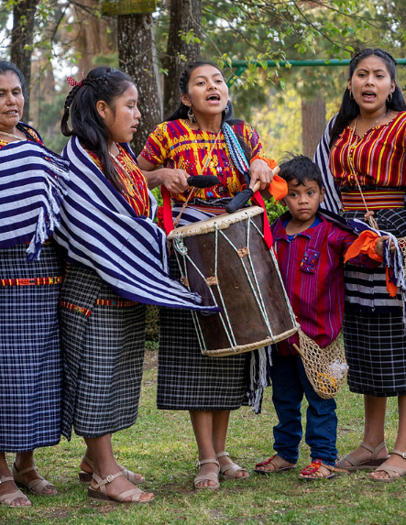
Bild: 1231882.jpg

Fördjupad text
DRAMA FÖR FRED
335 kr
Gåvoexemplet Drama för fred 335 kronor, räcker till en dramalektion för en Mayakvinna i Guatemala. Genom teaterföreställningar agerar kvinnorna för sina rättigheter i samhället.
Varje år rapporteras över 50 000 fall av våld mot kvinnor och flickor i Guatemala och mörkertalet är stort. Över hälften av landets flickor slutar skolan före högstadiet och flertalet känner inte till sina rättigheter. Flickor och kvinnor utför oavlönat hushållsarbete och är både socialt och ekonomiskt beroende av mannen i hushållet.
Act Svenska kyrkan arbetar tillsammans med lokala partner i Guatemala för kvinnors och ursprungsbefolknings rättigheter. Verksamheten innefattar bland annat förebyggande workshoppar, juridiskt stöd och teaterföreställningar i samhället.

FREDLIG DIALOG
420 kr
Gåvoexemplet räcker till att 12 personer från olika etnisk bakgrund i Sydsudan ska delta i dialogmöte om att finna fredliga vägar att leva tillsammans.
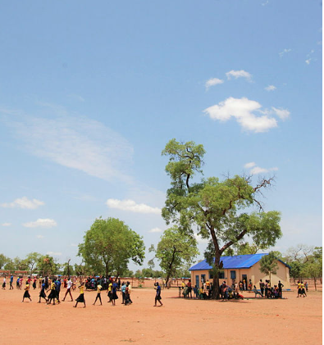
Bild: 1234453.jpg

Fördjupad text
FREDLIG DIALOG
525 kr
Gåvoexemplet Fredlig dialog 525 kr, räcker för att 15 personer från olika etnisk bakgrund i Sydsudan kan delta i dialogmöte om att finna fredliga vägar att leva tillsammans.
Sydsudan är ett av världens våldsammaste länder. Återkommande inbördeskrig och konflikter mellan olika etniska folkgrupper har lett till utbredd otrygghet och miljontals människor är på flykt. Traditionella, destruktiva könsroller styr både kvinnor och män och leder även det till stor skada för samhället. Gåvoexemplet Fredlig dialog räcker till att 12 personer från olika etnisk bakgrund i Sydsudan kan delta i dialogmöte om att finna fredliga vägar att leva tillsammans.
Act Svenska kyrkan arbetar tillsammans med lokala partner i Sydsudan, och verksamheten består av utbildning om fredsarbete, försoningsprocesser och workshops både inom och mellan olika folkgrupper.

